Hoe post ik hier

Een geheel nieuw bericht plaatsen
(bv. een onderwerp over de Japanse verkiezingen)

- Klik op “Forums” in de hoofdbalk

- Kies het forum waar je nieuwe onderwerp het best bij past.
(Lees de korte omschrijving onder elk forum als je niet meteen weet waar wat past)

- Klik op dat forum
(in het voorbeeld past het onderwerp het best bij Wereld > Politiek)

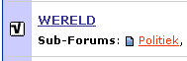

- Druk op de knop ‘Nieuw bericht’
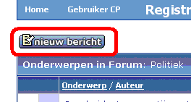

- Kopieer of typ de nieuwe informatie in het berichtvenster.
Vergeet niet ook je bron er bij te vermelden!

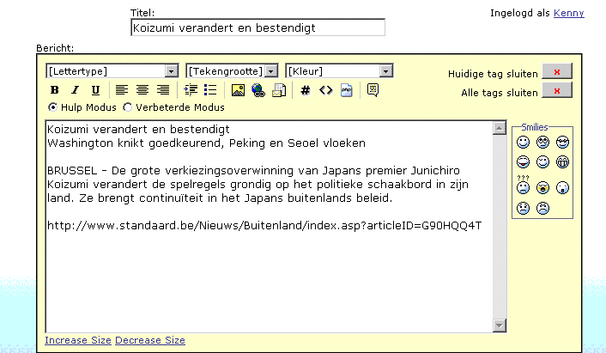

- Druk op de knop ‘Nieuw onderwerp versturen’
Wie eerst wil kijken of zijn post er goed zal uitzien, kan op de knop ‘Voorbeeld van post drukken alvorens het nieuw onderwerp effectief te versturen.

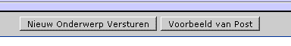

Reageren op een al bestaand bericht
(bv. een reactie plaatsen omdat je het niet eens bent met wat een ander persoon zegt)

Druk op de knop ‘Antwoord’
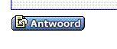

In het berichtvenster kan je dan typen wat je wil bijdragen aan het onderwerp
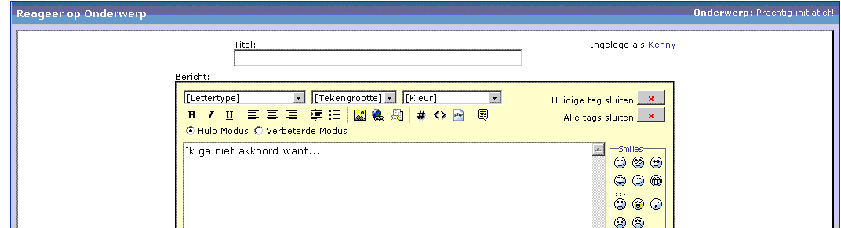

Druk op de knop ‘Antwoord verwerken’
